Инструкция по эксплуатации
Используйте изделие по назначению!
МОНТАЖ ИЗДЕЛИЯ
Монтаж изделия должна проводить организация, имеющая допуск к монтажным работам.
1. Подготовить ровную горизонтальную поверхность под установку.
2. Пробурить 5 ям диаметром 220 мм на глубину 600 мм.. Дно каждой ямы засыпать щебнем слоем 200 мм.
3. Установить стойки бума в соответствующие ямы на глубину 400 мм и залить бетоном

Правила транспортировки
Изделие должно транспортироваться грузовым транспортом с соблюдением правил для конкретного вида транспорта.

Гарантийные обязательства
Изготовитель гарантирует соответствие изделия техническим требованиям при соблюдении потребителем условий эксплуатации и хранения.
Гарантийный срок эксплуатации – 12 месяцев со дня получения изделия потребителем. Гарантийный ремонт производится только при наличии паспорта.

Сведения о рекламациях
В случае обнаружения дефектов и неисправностей изделия Потребитель имеет право предъявить рекламацию в течение 30 дней с момента получения изделия, а Изготовитель обязуется удовлетворить требования по рекламации в течение 30 дней с момента её получения.

Свидетельство о продаже

Дата _________ Подпись покупателя______________

Дата _________ Подпись продавца ________________

ООО «Пумори – Спорт»

Гимнастическое бревно, уличное

Паспорт – описание
701.384.000.000ПС
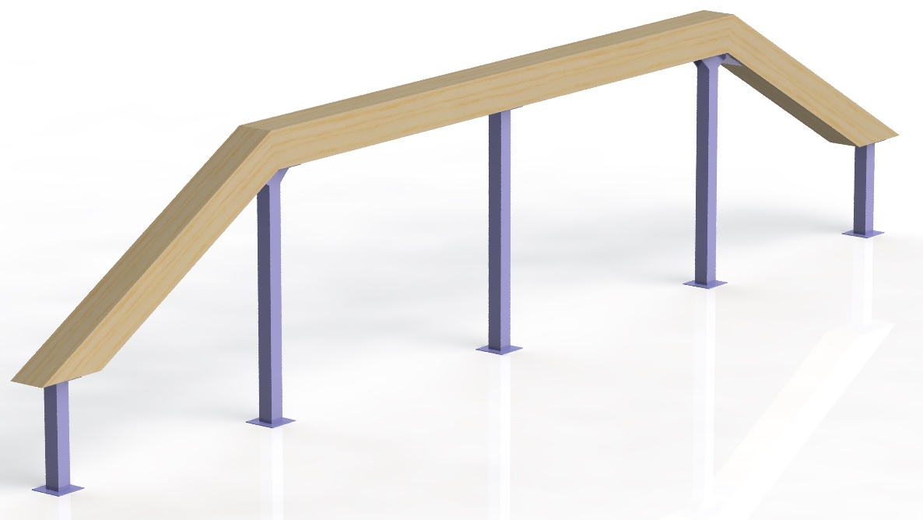

Россия, 620142, г. Екатеринбург, ул. Монтёрская, 3
Тел.: (343) 251-06-91; факс 251-06-91
E-mail:psp@pumori.ru
www.pumorisport.ru

Техническое описание

Введение
Техническое описание предназначено для ознакомления с конструкцией бума, а также содержит данные и сведения об устройстве изделия, необходимые для обеспечения его правильной эксплуатации.

НАЗНАЧЕНИЕ
Бревно гимнастическое предназначено для активного отдыха детей, развития координации движений. Устанавливается на открытой площадке.

ТЕХНИЧЕСКИЕ ДАННЫЕ
Габаритные размеры, не более:
Длина, мм ………………………………………………………5265
Ширина, мм ……………………….………………………………….150
Высота, мм ……………………..………………………………….1100
Высота над уровнем площадки. …………………………………….……………………………………700
Вес, не более, кг………………………………………………………………………..………………………………….130

УСТРОЙСТВО ИЗДЕЛИЯ
Бревно гимнастическое представляет собой сборную конструкцию состоящую из ножек (труба 60х60 стенка 3 мм, лист 3) и бруса 100х100 мм. При монтаже присоединить ножки к брусу при помощи саморезов. Брус соединить между собой при помощи пластин и саморезов согласно Рис. 1. Покрытие металлических частей – ППП, покрытие дерева – НЦ.

Изготовитель оставляет за собой право на изменения конструкции, не ухудшающие эксплуатационные характеристики изделия.

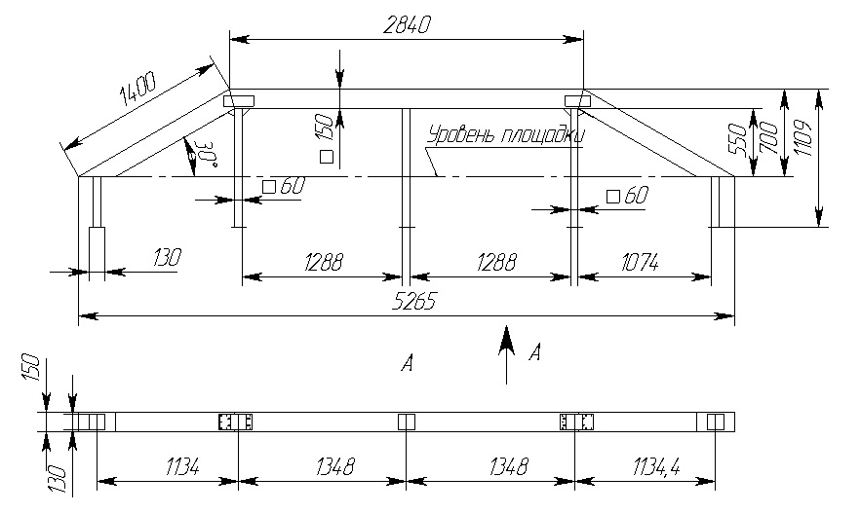

Рис. 1 Бум

СВИДЕТЕЛЬСТВО О ПРИЕМКЕ

Код изделия: 701.384
соответствует техническим требованиям конструкторской документации и признано годным для эксплуатации.

Приемку произвел ________________ Дата выпуска 28.08.2013г.
^{(роспись )}
Приемку произвел ________________Дата выпуска _________ ^{(роспись кладовщика ПС)}

